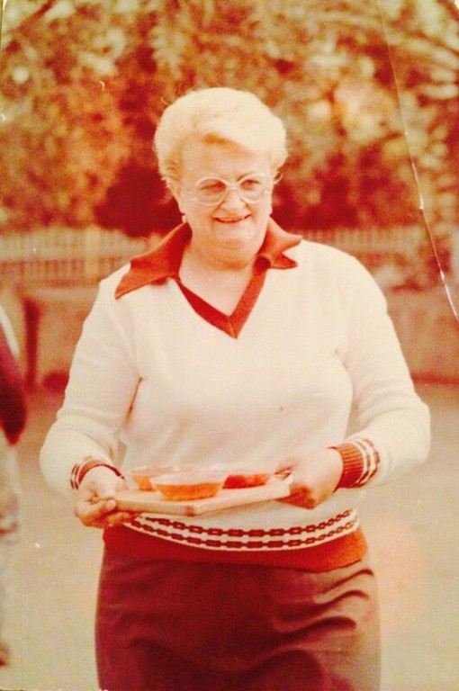

Фенько
Светлана Александровна

Родилась 28 октября 1948 года. Пришла работать в Смирновскую среднюю школу № 1 в 1972 году по специальности учитель математики.
Умная, строгая, чётко и логично мыслящая, как любой математик, Светлана Александровна умела привить интерес к своей науке любому ученику. На её уроках сочетались безмерная любовь к своему предмету и любовь и уважение к личности ученика.
«Математика - царица наук!» Для Светланы Александровны это не пустые слова. Увидев искру математика в глазах ученика, стремилась развить этот дар. И в такой ситуации становилась очень требовательна и настойчива.
Пользовалась уважением коллег и родителей. Была на хорошем счету и в РОНО, щедро делилась своим учительским опытом с молодыми коллегами. Назначалась классным руководителем. Сделала два выпуска. Сколько классных часов и внеклассных мероприятий провела со своими ребятами, развивая в них все самые лучшие человеческие качества.
На счету Светланы Александровны множество грамот и благодарностей районного и областного уровней. С 1990 года имеет почётное звание «Отличник Просвещения Казахской ССР».
В 1996 году ушла на льготную пенсию по состоянию здоровья. Стаж работы в Смирновской средней школе № 1 составляет 25 лет.

